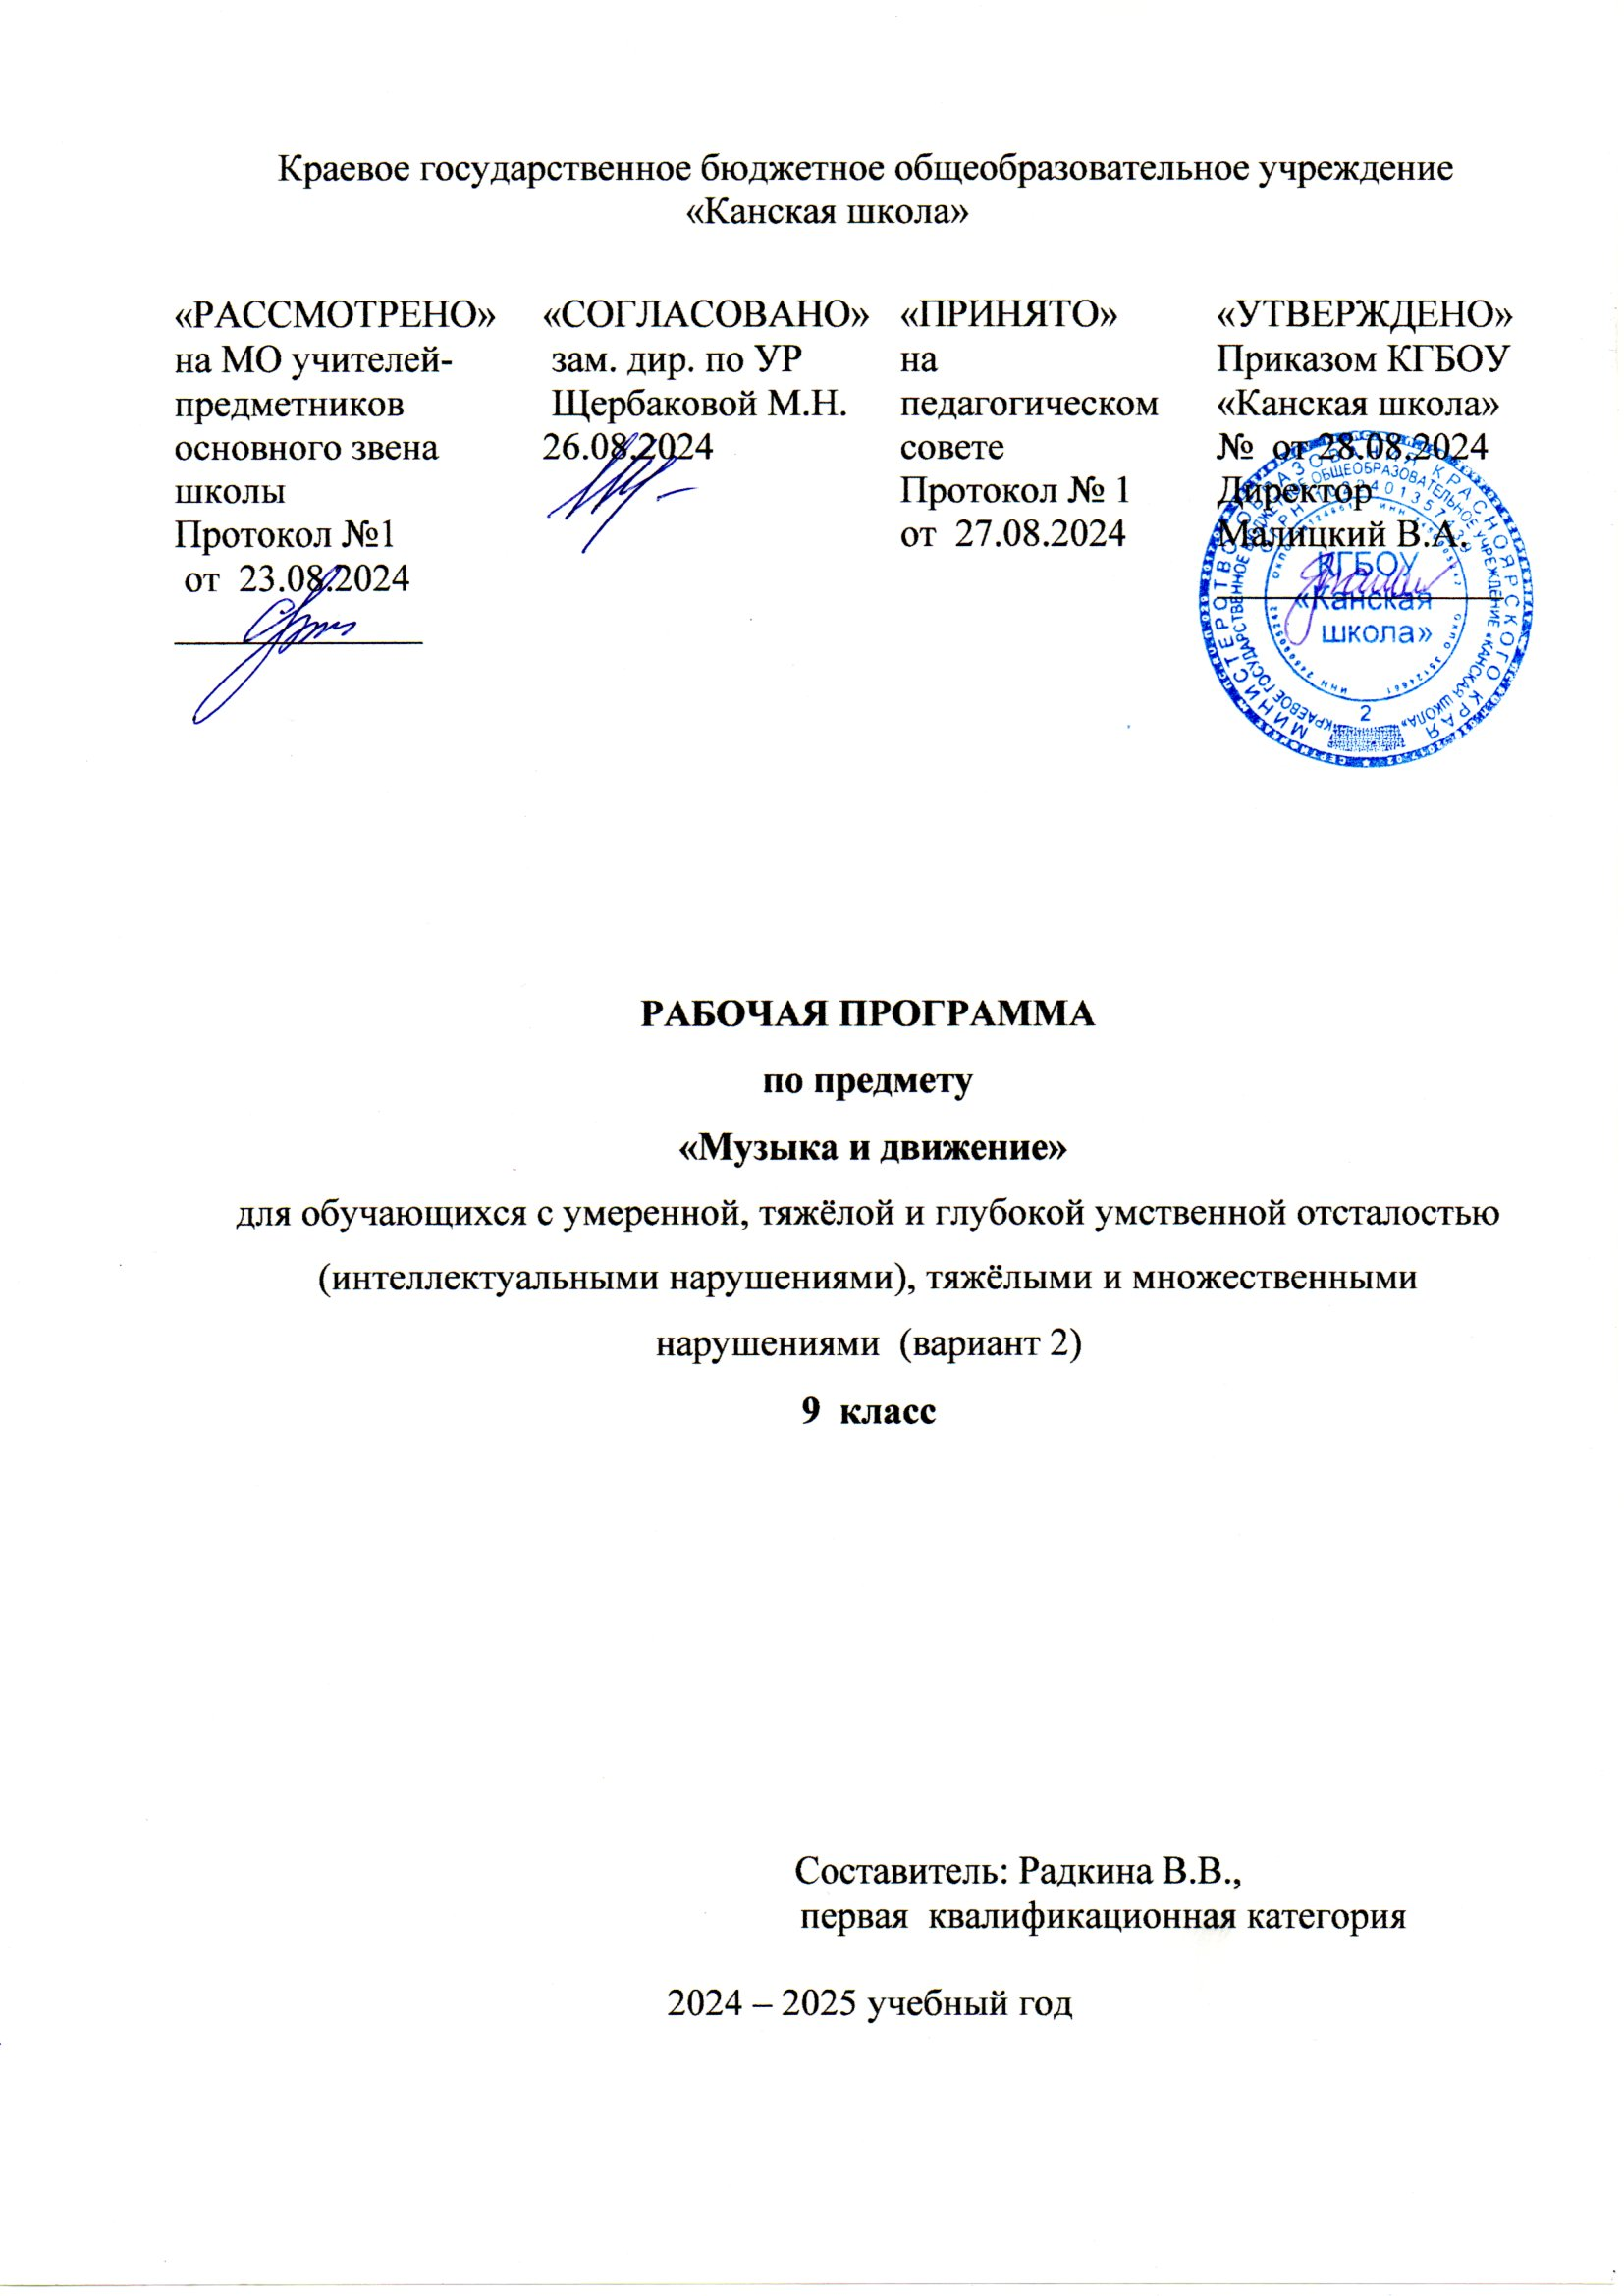

**Музыка и движение**

**Пояснительная записка**

Рабочая программа по предмету «Музыка и движение» для обучающихся с умеренной степенью умственной отсталостью (интеллектуальными нарушениями), тяжёлыми и множественными нарушениями КГБОУ «Канская школа» разработана в соответствии с:

1. Федеральным законом от 29.12.2012– ФЗ «Об образовании в Российской Федерации» N 273-ФЗ;
2. Приказом Министерства образования и науки «Об утверждении федерального государственного образовательного стандарта образования обучающихся с умственной отсталостью (интеллектуальными нарушениями» от 19.12.2014г. № 1599;
3. Федеральной адаптированной основной общеобразовательной программой обучающихся с умственной отсталостью (интеллектуальными нарушениями) (Приказ №1026 от 24ноября 2022г.);
4. Адаптированной основной общеобразовательной программы образования обучающихся с умственной отсталостью (интеллектуальными нарушениями) (вариант 2) Краевого государственного бюджетного общеобразовательного учреждения «Канская школа» (ФГОС О у/о – 2 вариант).
5. Приказом Министерства просвещения РФ от 21.02.2024 N 119 "О внесении изменений в приложения №1 и №2 к приказу Министерства просвещения РФ от 21.09.2022г. №858 «Об утверждении федерального перечня учебников, допущенных к использованию при реализации имеющих государственную аккредитацию образовательных программ начального общего, основного общего, среднего общего образования организациями, осуществляющими образовательную деятельность и установления предельного срока использования исключенных учебников" Зарегистрирован 22.03.2024 №77603
6. Уставом КГБОУ «Канская школа».

**Цель обучения**- развитие музыкальности обучающихся, овладение детьми общей (речевой, музыкальной) культурой, воспитание эстетических чувств учащихся, духовно-нравственное воспитание.

**Задачи:** накопление впечатлений и формирование интереса к доступным видам музыкального искусства. Развитие слуховых и двигательных восприятий, танцевальных, певческих, хоровых умений, освоение игры на доступных музыкальных инструментах, эмоциональное и практическое обогащение опыта в процессе музыкальных занятий, игр, музыкально-танцевальных, вокальных и инструментальных выступлений. Готовность к участию в совместных музыкальных мероприятиях.

**Общая характеристика учебного предмета**

Педагогическая работа с ребенком с умственной отсталостью, с ТМНР направлена на его социализацию и интеграцию в общество. Одним из важнейших средств в этом процессе является музыка. Физические недостатки могут сделать человека неспособным танцевать, но музыка побуждает его двигаться каким-то другим способом. У человека может отсутствовать речь, но он, возможно, будет стремиться «пропевать» мелодию доступной ему вокализацией. С учетом этого задача педагога состоит в том, чтобы средствами музыки помочь ребенку научиться воспринимать окружающий мир, сделать его отзывчивым на музыку, научить наслаждаться ею.

Участие ребенка в музыкальных выступлениях способствует его самореализации, формированию чувства собственного достоинства. Таким образом, музыку мы рассматриваем как средство развития, так и средство самореализации ребенка с тяжелыми и множественными нарушениями развития. На музыкальных занятиях развивается способность эмоционально воспринимать и воспроизводить музыку, музыкальный слух, чувство ритма, музыкальная память, творческие способности.

**Формы обучения**: основной формой музыкального образования являются уроки музыки и движения. На них дети получают первоначальные сведения о творчестве композиторов, знакомятся с различными музыкальными жанрами, овладевают вокально-хоровыми навыками и игрой на простейших музыкальных инструментах, учатся слушать музыку.

В обучении детей с умеренной, тяжёлой и глубокой умственной отсталостью (интеллектуальными нарушениями), тяжёлыми и множественными нарушениями развития применяются несколько типов уроков музыки, наиболее эффективных для коррекционного обучения умственно отсталых детей. Используются доминантные, комбинированные, тематические и комплексные типы уроков, в зависимости от различных видов музыкальной и художественной деятельности, темы.

**Описание места учебного предмета в учебном плане.**

Предмет «Музыка и движение» реализуется в рамках предметной области «Искусство».

В соответствии с учебным планом КГБОУ «Канская школа» программа рассчитана: 9 класс 2 часа в неделю, 68 часов в год; 34 учебные недели.

Срок реализации программы с 01.09.2024 по 30.05.2025 учебный год.

**Планируемые результаты освоения учебного предмета.**

**Личностные результаты**

**–** освоение доступной социальной роли обучающегося, развитие мотивов учебной деятельности и формирование личностного смысла учения;

-развитие самостоятельности и личной ответственности за свои поступки на основе представлений о нравственных нормах, общепринятых правилах;

– развитие навыков сотрудничества с взрослыми и сверстниками в разных социальных ситуациях, умение не создавать конфликтов и находить выход из спорных ситуаций;

-овладение социально-бытовыми навыками, используемыми в повседневной жизни;

-развитие этических чувств, проявление доброжелательности, эмоционально-нравственной отзывчивости и взаимопомощи, проявление сопереживания к чувствам других людей.

**Предметные результаты**

-Развитие слуховых и двигательных восприятий, танцевальных, певческих, хоровых умений, освоение игре на доступных музыкальных инструментах, эмоциональное и практическое обогащение опыта в процессе музыкальных занятий, игр, музыкально-танцевальных, вокальных и инструментальных выступлений.

– Интерес к различным видам музыкальной деятельности (слушание, пение, движение под музыку, игра на музыкальных инструментах).

– Умение слушать музыку и выполнять простейшие танцевальные движения.

– Освоение приемов игры на музыкальных инструментах, сопровождение мелодии игрой на музыкальных инструментах.

– Умение узнавать знакомые песни, подпевать их, петь в хоре.

–  Умение пропевать мелодию с инструментальным сопровождением и без него (с помощью педагога);

 -Умение слушать музыку (не отвлекаться, слушать произведение до конца);

 – Умение ритмично двигаться в соответствии с характером музыки;

– Готовность к участию в совместных музыкальных мероприятиях.

– Умение проявлять адекватные эмоциональные реакции от совместной и самостоятельной музыкальной деятельности.

– Стремление к совместной и самостоятельной музыкальной деятельности.

– Умение использовать полученные навыки для участия в представлениях, концертах, спектаклях, др.

**Базовые учебные действия.**

|  |  |
| --- | --- |
| **Группа БУД** | **Учебные действия и умения** |
| 1. Подготовка ребенка к нахождению и обучению в среде сверстников, к эмоциональному, коммуникативному взаимодействию с группой обучающихся. | * -входить и выходить из учебного помещения со звонком; * -ориентироваться в пространстве класса (зала, учебного помещения), пользоваться учебной мебелью; * -адекватно использовать ритуалы школьного поведения (поднимать руку, вставать и выходить из-за парты и т. д.); * -организовывать рабочее место; * -принимать цели и произвольно включаться в деятельность; * -следовать предложенному плану и -работать в общем темпе; * -передвигаться по школе, находить свой класс, другие необходимые помещения. |
| 2. Формирование учебного поведения: | * -направленность взгляда (на говорящего взрослого, на задание); * -умение выполнять инструкции педагога; * -использование по назначению учебных материалов; * -умение выполнять действия по образцу и по подражанию. |
| 3. Формирование умения выполнять задание: | * *в течение определенного периода времени:* * способен удерживать произвольное внимание на выполнении посильного задания 3-4 мин. * *от начала до конца:* * при организующей, направляющей помощи способен выполнить посильное задание от начала до конца. * *с заданными качественными параметрами:* * ориентируется в качественных параметрах задания. |

**Учебно – методическое обеспечение**

1. Федеральный государственный образовательный стандарт образования обучающихся с умственной отсталостью (интеллектуальными нарушениями).
2. Федеральная адаптированная основная общеобразовательная программа обучающихся с умственной отсталостью (интеллектуальными нарушениями).
3. Адаптированная основная общеобразовательная программа образования обучающихся с умственной отсталостью (интеллектуальными нарушениями) (вариант 2) Краевого государственного бюджетного общеобразовательного учреждения «Канская школа» (ФГОС О у/о – 2 вариант).

**Список литературы**

1. Волкова Т.Г., Евтушенко И.В. Особенности эстетической воспитанности умственно отсталых старших школьников // Современные наукоемкие технологии. 2016. №10 (часть 1). С. 119-122.
2. Евтушенко И.В. Модель музыкального воспитания умственно отсталых школьников в системе специального образования//Межотраслевые подходы в организации обучения и воспитания лиц с ограниченными возможностями здоровья. М.: Спутник+, 2014.
3. Евтушенко И.В. Теоретико-методологические основы музыкального воспитания умственно отсталых детей: Монография. М.: РИЦ МГОПУ им. М.А. Шолохова, 2006.
4. Евтушенко И.В. Хрестоматия по музыке и пению: Учеб. пособие для специальной, коррекционной образовательной школы VIII вида. Изд. 2-е, доп. и испр. М., РИЦ МГОПУ им. М.А. Шолохова, 2005.
5. Музыкальное воспитание детей с проблемами в развитии и коррекционная ритмика / Под ред. Е.А. Медведевой. М., 2002.

**Материально – техническое обеспечение**

Материально-техническое оснащение учебного предмета «Музыка и движение» включает:

*дидактический материал:* изображения (картинки, фото, пиктограммы) музыкальных инструментов, оркестров; портреты композиторов; альбомы с демонстрационным материалом, составленным в соответствии с тематическими линиями учебной программы; карточки с обозначением выразительных возможностей различных музыкальных средств для различения высотности, громкости звуков, темпа, характера музыкального произведения; карточки для определения содержания музыкального произведения; платки, флажки, ленты, обручи, а также игрушки-куклы, игрушки-животные и др.

*Музыкальные инструменты:* барабаны, бубны, маракасы, румбы, бубенцы, тарелки, ложки, палочки, ударные установки, кастаньеты, трещетки, колокольчики.

*Оборудование:* музыкальный центр, компьютер, проекционное оборудование, стеллажи для наглядных пособий, музыкальных инструментов и др. Аудиозаписи, видеофильмы, презентации (записи со звучанием музыкальных инструментов и музыкантов, играющих на различных инструментах, оркестровых коллективов; фрагментов из оперных спектаклей, мюзиклов, балетов, концертов разной по жанру музыки), текст песен.

**Содержание тем учебного курса**

Программно-методический материал включает 4 раздела: «Слушание», «Пение», «Движение под музыку», «Игра на музыкальных инструментах».

*Слушание.*

Слушание (различение) тихого и громкого звучания музыки. Определение начала и конца звучания музыки. Слушание (различение) быстрой, умеренной, медленной музыки. Слушание (различение) колыбельной песни и марша. Слушание (различение) веселой и грустной музыки. Узнавание знакомой песни. Определение характера музыки. Узнавание знакомой мелодии, исполненной на разных музыкальных инструментах. Определение музыкального стиля произведения. Слушание (узнавание) оркестра народных инструментов, в исполнении которого звучит музыкальное произведение. Соотнесение музыкального образа с персонажем художественного произведения. Различение звучания симфонического оркестра (струнные, духовые деревянные, духовые медные, и ударные) и современных электронных музыкальных инструментов: синтезаторы, гитары, ударные инструменты.

*Пение.*

Совершенствование навыка певческого дыхания на более сложном песенном репертуаре. Исполнение знакомых песен с различными эмоциональными оттенками (бодро, торжественно, ласково, протяжно). Исполнение песен одновременно с фонограммой, инструментальной и вокальной.

*Движение под музыку.*

Выполнение движений в соответствии с изменением силы звучания (f, P), регистровой окраски (высокое и низкое звучание), темпа (быстро, медленно) и с простейшей формой музыкального произведения.

Выполнение следующих движений: ходить торжественно-празднично, мягко- плавно, ориентироваться в пространстве, ходить шеренгой в плясках и хороводах; выразительно передавать характерные элементы знакомых движений.

Выполнение в движении несложного ритмического рисунка, изменение движения в соответствии с музыкальными фразами, хлопки в различном ритме, танцевальные движения.

*Игра на музыкальных инструментах.*

Слушание (различение) контрастных по звучанию музыкальных инструментов, сходных по звучанию музыкальных инструментов. Освоение приемов игры на музыкальных инструментах, не имеющих звукоряд. Тихая и громкая игра на музыкальном инструменте.

**Тематическое планирование.**

|  |  |  |
| --- | --- | --- |
| № | Тема раздела | Кол-во часов |
| 1 | **Слушание** | 22 |
| 2 | **Пение** | 17 |
| 3 | **Движение под музыку** | 13 |
| 4 | **Игра на музыкальных инструментах** | 16 |
|  | **Итого** | **68** |